Sneeuwklassen thuisblijvers!
De eerste dag was het even wennen zonder iedereen.
Het was stil maar toch supertof met: Evel,Niels,Kyano,Brenda,Siemen en alle andere mensen!de 2e dag was het zwemmen! We zijn 1 uur en 30 minuten gaan zwemmen! Super leuk!^.^
De 3e dag was het niet erg speciaal we zijn naar een “spastisch” toneel gegaan met de kleuters;)
De 4e dag was het turnen van 8:30 tot 11:40!!super ♥
De laatste dag zijn we een ganse dag naar Aalst gegaan naar Tragel!we hebben gesquash,gebowlt en muurgeklommen! Allemaal mega leuk! En na de leuke dag zijn we een ijsje gaan eten!vanille met spikkeltjes!lek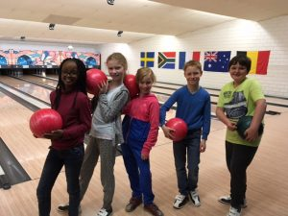kerrrrrr!
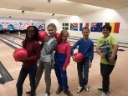
Zaterdag waren ze terug! Yes! ;3 EINDE!♥;3

